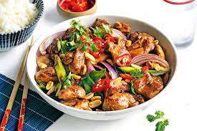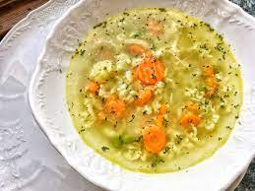
Jídelní lístek 19.2.2024 – 25.2.2024
Pondělí 19.2.2024
Polévka: hrášková
Střapačky se zelím a uzeným masem

Úterý 20.2.2024
Polévka: zeleninová s kapáním
Kung Pao, dušená rýže

Středa 21.2.2024
Polévka: kmínová s vejci
Vepřová pečeně, dušená mrkev, brambory
Čtvrtek 22.2.2024
Polévka: drůbková s těstovinou
Holandský řízek, bramborová kaše, okurka
Pátek 23.2.2024
Polévka: cizrnová
- Žemlovka s tvarohem a jablky
- Pašerácké žebírko, šťouchané brambory

Sobota 24.2.2024
Polévka: vepřová s bulgurem
Vepřový jizerská dráček, bramborový knedlík, salát

Neděle 25.2.2024
Polévka: celerová
Hovězí na houbách rýže

